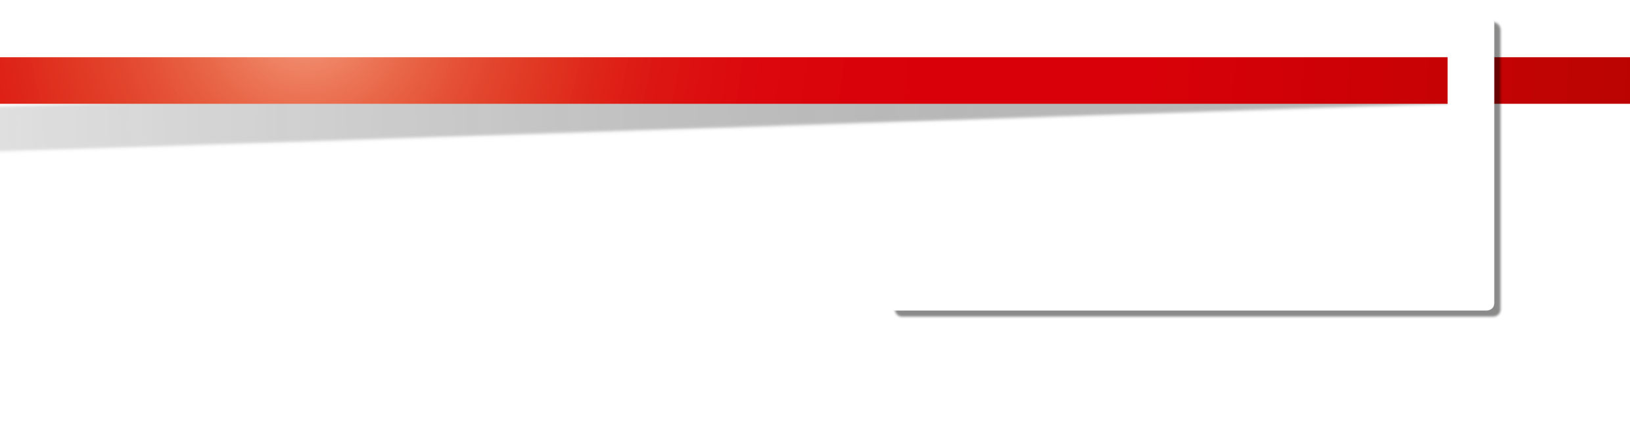

POLITIQUE de gestion des COOKIES

Dernière mise à jour 4 novembre 2019
POLITIQUE de gestion des COOKIES 1
- QU'EST-CE QU’UN COOKIE ? 3
- QUELS COOKIES UTILISONS-NOUS ? 3
- Les cookies ESSENTIELS 4
- COMBIEN DE TEMPS CONSERVONS NOUS CES COOKIES ? 5
- MODIFICATIONS DE LA PRÉSENTE POLITIQUE EN MATIÈRE DE COOKIES 5
- RÉCLAMATIONS 5
- NOUS CONTACTER 6

La présente politique de gestion des cookies s’applique à l’organisation mondiale du Groupe Sodexo et ainsi qu’à toutes les entités du Groupe Sodexo, dans tous les pays où nous opérons. Le responsable du traitement est l’entité Sodexo qui collecte et traite les données à caractère personnel fournies par un visiteur sur Mindful [ajouter adresse site web] (« Site »).

La présente politique de gestion des cookies (la « Politique ») vise à décrire les mesures que nous mettons en place afin de respecter la vie privée de tous les visiteurs et utilisateur de notre Site.

Si vous avez des questions concernant le traitement de vos Données à caractère personnel sur notre Site, veuillez svp consulter notre Politique de confidentialité à l’adresse suivante: [lien adresse politique de confidentialité] ou nous contacter en envoyant un courriel à l’adresse suivante : dataprivacy.oss.be@sodexo.com.

Nous utilisons des cookies et d’autres technologies similaires pour améliorer la performance du Site et vous offrir une meilleure expérience de navigation. Certaines parties de notre Site utilisent également des cookies afin de mieux vous connaitre ; cela nous permet de vous offrir des informations plus adaptées sur nos services.

QU'EST-CE QU’UN COOKIE ?

Les cookies sont de petits fichiers téléchargés sur votre terminal lorsque vous accédez à notre Site, dans le but de reconnaître votre terminal ou de stocker des informations sur vos préférences ou vos actions passées. Ils sont utilisés pour vous aider à naviguer efficacement sur les sites web et à exécuter certaines fonctions.
Dans la présente politique, le terme « cookies » désigne les cookies et autres technologies similaires (par exemple les « web beacons »).

QUELS COOKIES UTILISONS-NOUS ?

Les types de cookies que nous utilisons peuvent être les suivants :
- Les cookies de session : ces cookies permettent à notre Site de suivre vos actions pendant une session de navigation et sont automatiquement supprimés lorsque vous fermez le navigateur ;
- Les cookies persistants : ces cookies restent stockés sur votre terminal jusqu’à une date d’expiration définie, qui peut être de quelques minutes ou de plusieurs jours. Ils peuvent être utilisés à diverses fins, notamment pour se rappeler de vos préférences et de vos choix lorsque vous utilisez un site web ou pour cibler la publicité ; Ceux-ci ne sont pas d’application dans le cas d’espèce.
- Les cookies internes : ces cookies sont installés par un site web au moment de votre visite pour améliorer votre expérience ; Ceux-ci ne sont pas d’application dans le cas d’espèce.
- Les cookies tiers : ces cookies sont installés par un site web qui appartient à un domaine qui est distinct du domaine de notre Site visité tel qu’indiqué dans votre adresse de browser. Ceux-ci ne sont pas d’application dans le cas d’espèce.
Les cookies et autres technologies similaires utilisés sur notre Site sont classés comme suit :
- Les cookies essentiels utilisés à des fins techniques.

Les cookies ESSENTIELS
Les cookies essentiels incluent les cookies strictement nécessaires que nous utilisons pour le fonctionnement de notre Site ainsi que les cookies de fonctionnalité qui nous permettent d’améliorer la qualité et le design de notre Site.
Les cookies strictement nécessaires ne sont généralement créés qu’en réponse à des actions que vous effectuez et qui correspondent à une demande de services, telle que la configuration de vos préférences de confidentialité, l’ouverture d’une session ou le renseignement de formulaires (ex : pour vous inscrire à un évènement ou nous fournir votre avis).
Les cookies de fonctionnalité nous aident à mémoriser les paramètres que vous avez sélectionnés ou vous offrent d’autres fonctionnalités lorsque vous naviguez et utilisez notre Site. Cela nous permet de mémoriser vos choix ; ainsi, lorsque vous visiterez à nouveau le Site, nous nous souviendrons de vos préférences.
Ces cookies permettent d’améliorer les fonctionnalités et les options de personnalisation. Ils peuvent être créés par nous ou par des fournisseurs tiers dont nous avons ajouté les services sur nos pages. Vous pouvez configurer votre navigateur pour qu’il bloque ou vous avertisse de l’existence de ces cookies, mais notez que certaines ou toutes ces fonctionnalités ainsi que certaines parties de notre Site sont susceptibles de ne pas fonctionner.
Pour plus d’informations sur les cookies de Barnyard vous pouvez cliquer sur le lien suivant : (insérer un lien vers le site web de Barnyard).

COMBIEN DE TEMPS CONSERVONS NOUS CES COOKIES ?

Les cookies de session sont conservés uniquement le temps de la session de consultation du Site par l’Utilisateur.

- COMMENT POUVEZ VOUS GERER LES COOKIES SUR NOTRE SITE ?

Les cookies essentiels ne nécessitent pas de consentement de votre part. Il n’est donc pas nécessaire de les gérer.

MODIFICATIONS DE LA PRÉSENTE POLITIQUE EN MATIÈRE DE COOKIES

Nous pourrons modifier, si nécessaire, la présente Politique de gestion des cookies. Veuillez noter que la présente Politique est notamment susceptible de changer avec la future entrée en vigueur du règlement européen concernant les cookies. Si des modifications sont apportées à cette politique, veuillez noter que le délai pour la mise en œuvre des nouvelles pratiques de confidentialité peut aller jusqu’à 30 jours ouvrables. Consultez régulièrement cette page pour un suivi des modifications.

RÉCLAMATIONS

Si vous souhaitez déposer une réclamation à notre encontre relative à la protection de la vie privée, vous pouvez remplir et envoyer le Formulaire de demande/ Réclamation ou formuler votre demande/ réclamation par courriel conformément à notre Politique globale de gestion des Demandes/ Réclamation. Vous pouvez également exercer votre recours en contactant l’Autorité de Protection des données (https://www.autoriteprotectiondonnees.be/) ou le tribunal compétent. Vous pouvez également contacter notre Autorité de contrôle chef de file, l’Autorité de contrôle française, la « CNIL » (www.cnil.fr).

NOUS CONTACTER
Si vous avez des questions ou des préoccupations au sujet de la protection de votre vie privée, veuillez nous contacter en envoyant un courriel à l’adresse électronique suivante : dataprivacy.oss.be@sodexo.com ou contactez le Délégué à la Protection des données personnelles du Groupe en envoyant un courriel à l’adresse : dpo.group@sodexo.com.

